Пороговые эффекты генерации сильноионизованной плазмы импульсного наносекундного разряда в воздухе *)
¹Паркевич Е.В., ¹Хирьянова А.И., ^{1,2}Смазнова Х.Т., ^{1,2}Климович С.М., ^{1,3}Толбухин Д.В.
¹Физический институт им. П. Н. Лебедева Российской академии наук 119991, Москва,
Россия, parkevich@phystech.edu,
²Московский физико-технический институт 141700, Долгопрудный, Московская обл.,
Россия,
³ФГБОУ Псковский государственный университет 180000, Псков, площадь Ленина,
Россия.
В работе изучено влияние предельного тока через разрядный промежуток на динамику формирования сильноионизованной приэлектродной плазмы во время развития импульсного наносекундного разряда в воздухе. Эксперименты проведены на высоковольтном стенде при варьировании тока через разрядный промежуток от нескольких десятков до нескольких сотен ампер. Динамика и параметры плазмы разряда исследовались с использованием техник лазерного зондирования. В результате было установлено, что ограничение тока через промежуток до нескольких десятков ампер приводит к резкому падению скорости развития плазмы с катода, а также к уменьшению величины её электронной плотности (Рис. 1). Ранняя стадия развития плазмы, связанная с формированием микронного катодного пятна, оказывается идентичной при токах амплитудой от ~10 до ~100 А. Обнаружено, что при токах в несколько десятков ампер не наблюдается развитие микроструктуры у искрового канала, растущего с катода.

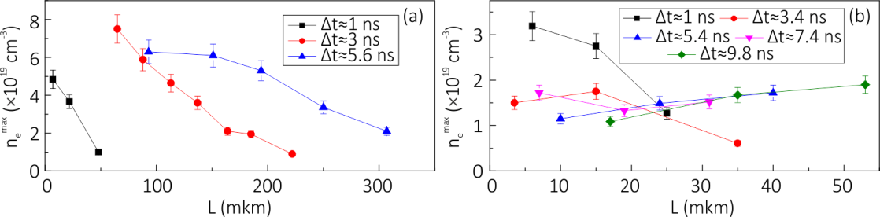
Рис. 1. Распределение электронной плотности плазмы вдоль плазменного канала с катода: (a) – при токе разряда I_{max}~300 А, (b) – при токе разряда I_{max}~40 А. Параметр L (мкм) соответствует расстоянию от поверхности катода до точки определения электронной плотности плазмы в центре симметрии растущего искрового канала.
Работа проведена при поддержке гранта Российского научного фонда №22-29-00799.
Литература
- Parkevich E.V., Khirianova A.I. On the Possible Threshold Character of the Spark Microstructure Formation. Bulletin of the Lebedev Physics Institute, 49(9), 302-306 (2022), doi: 10.3103/S1068335622090068; https://doi.org/10.3103/S1068335622090068.

*) DOI – тезисы на английском

